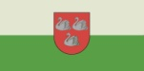

GULBENES NOVADA PAŠVALDĪBAS 2010.GADA PUBLISKAIS PĀRSKATS

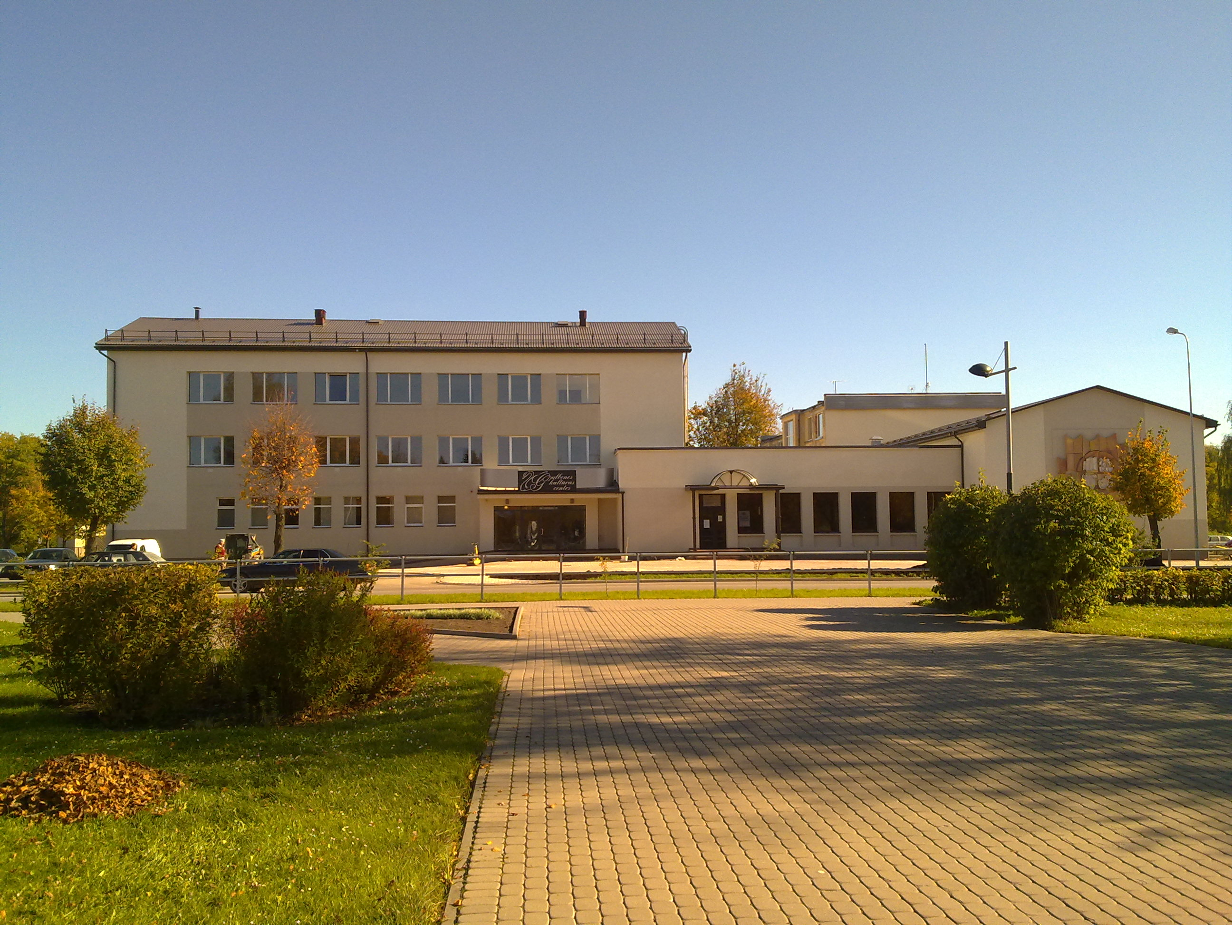
Gulbenes novada dome
Ābeļu iela 2, Gulbene,
Gulbenes novads, LV – 4401
Reģistrācijas Nr. 90009116327
tālrunis: +371 64497710
fakss: +371 64497730
www.gulbene.lv

Saturs
Gulbenes novada domes priekšsēdētājas uzruna 3
1. Pamatinformācija 5
1.1. Novada ģeogrāfiskais raksturojums 5
1.2. Pašvaldības pārvalde 6
2. Darbības rezultāti 9
2.1. Pasākumi attīstības plāna īstenošanā 9
2.2. Eiropas Savienības struktūrfondu atbalstīto projektu īstenošana 10
2.2.1. 2010.gadā pabeigtie projekti 10
2.2.2. 2010.gadā uzsāktie projekti 11
2.3. Izglītība, kultūras un sports 12
2.4. Pašvaldības sniegto pakalpojumu statistiskie rādītāji 14
2.4.1. Lietvedība 14
2.4.2. Dzimtsarakstu nodaļas darbs 2010.gadā 15
2.4.3. Būvvaldes darbība 2010.gadā 15
2.4.4. Bāriņtiesu darbs 2010.gadā 16
2.4.5. Sociālā palīdzība 2010.gadā 16
2.4.6. Sabiedriskās kārtības sarga darbs 18
3. Budžeta informācija 19
3.1. Pamatbudžeta ieņēmumi 19
3.2. Pamatbudžeta izdevumi 24
3.3. Speciālais budžets 25
3.4. Ziedojumi un dāvinājumi 26
3.5. Pašvaldības kapitāla ieguldījumi kapitālsabiedrību pamatkapitālā 27
3.6. Pašvaldības nekustamā īpašuma novērtējums 27
3.7. Pašvaldības aizņēmumi 28
4. Personāls 29
5. Komunikācija ar sabiedrību 30
6. Plāni 2011. gadam 32
Pielikumā
Neatkarīgu revidentu ziņojums
2011.gada 21.aprīļa 4.§ Domes sēdes lēmums „Par Gulbenes novada pašvaldības 2010.gada pārskata apstiprināšanu”

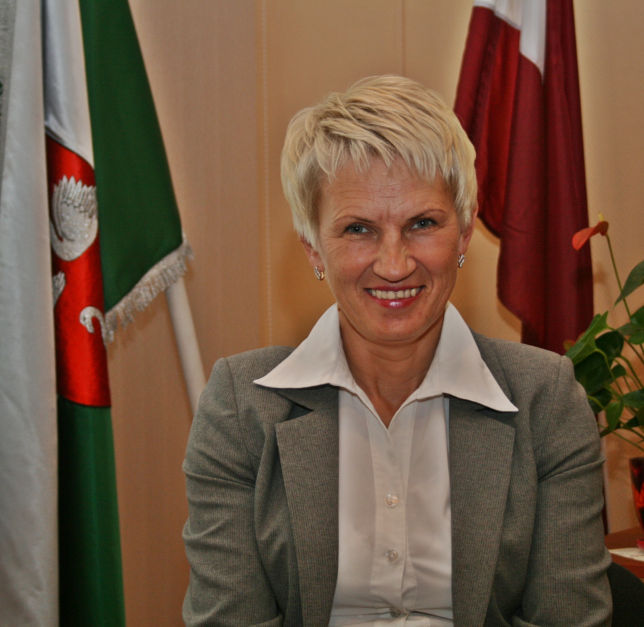
Gulbenes novada domes priekšsēdētāja Sandra Daudziņa

Cienījamais Gulbenes novada pašvaldības publiskā pārskata lasītāj!

2010. gads Gulbenes novadam aizritēja ar nozīmīgu devumu attīstībā, neskatoties uz ekonomiskajām grūtībām valstī. Esam strādājuši gan pie novada iestāžu un teritoriju infrastruktūras uzlabošanas un pilnveidošanas, gan darbinieku un iedzīvotāju izglītošanas, gan organizējuši kultūras un sporta pasākumus, nodrošinājuši iedzīvotājiem medicīnas,

izglītības, sociālo pakalpojumu pieejamību, kā arī brīvā laika pavadīšanas iespējas.

Realizēti vairāki lieli projekti gan pilsētā, gan pagastos – Gulbenes kultūras centra renovācija, satiksmes drošības uzlabojumi pilsētā, Sveķu speciālās internātpamatskolas infrastruktūras un aprīkojuma uzlabošana, Krustalīces tilta rekonstrukcija un citi. Turpināti vairāki projekti, kuriem liels darba apjoms un realizācija ilgst vairākus gadus – Gulbenes pilsētas ielu seguma rekonstrukcija, pirmsskolas izglītības iestāžu renovācija, ūdenssaimniecības sakārtošana pilsētā un pagastos, dabaszinātņu kabinetu aprīkošana vidusskolās, vairāki aktivitāšu projekti gan darbinieku konkurētspējas veicināšanai, gan sadarbības nostiprināšanai ar ārzemju partneriem. Jāpiebilst, ka ir jaunu projektu iestrādes gan pilsētas labiekārtošanai, gan pagastu ceļu, kultūras namu un atpūtas zonu uzlabošanai.
Liela nozīme ir teritorijas līdzsvarotai attīstībai. 2010.gadā organizējām iedzīvotāju tikšanās ar deputātiem un domes speciālistiem visos pagastos un pilsētā, lai izzinātu katrā teritorijā dzīvojošo rūpes, problēmas un, protams, labos darbus.
2010. gadā tika uzsākta Gulbenes novada attīstības programmas izstrāde laika periodam līdz 2017. gadam, kā arī vienotas novada jauniešu politikas izstrāde. Attīstības programmas apspriešanā aktīvi piedalījās iedzīvotāji, sekoja, lai tiek apzinātas un attīstības plānos iekļautas katras apdzīvotās vietas nepieciešamības.
Tika noorganizēti pirmie novada dziesmu un deju svētki ar krāšņiem pašdarbnieku koncertiem Gulbenes evaņģēliski luteriskās draudzes baznīcā un Gulbenes stadionā. Vairāk nekā 600 Gulbenes novada pašdarbnieku piedalījās vispārējos skolēnu dziesmu un deju svētkos Rīgā.
Aizvadītais gads bija nozīmīgs arī novada sporta dzīvē. Notika novada ziemas un vasaras spartakiādes, kurās piedalījās visu pārvalžu komandas. Sasniegumus ārpus novada guvuši basketbolisti, vieglatlēti, slēpotāji, Gulbenes futbola komanda izcīnījusi tiesības startēt Latvijas futbola virslīgā.
Lepojamies gan ar novada vispārējās izglītības iestādēm, gan mūzikas, mākslas un sporta skolām, kas gan pilsētā, gan filiālēs lauku skolās sekmīgi attīsta profesionālās ievirzes novada bērnos un jauniešos.
2010. gadā tika atjaunota un nostiprināta sadarbība ar pašvaldībām Krievijā, Igaunijā, Lietuvā, Polijā un Dānijā.
2011. gadā turpināsim iesāktos darbus un radīsim jaunas idejas. Domāju, ka šis gads attīstīsies tikpat sekmīgi, realizējot projektus un savu ikdienas darbu veltot iedzīvotāju labklājībai.
Novēlu novada iedzīvotājiem būt aktīviem, piedalīties gan pašvaldības dzīvē, gan veiksmīgi darboties savās mājās un darbavietās! Visi kopā veidosim savu dzīvi un mūsu novadu labāku!

Sandra Daudziņa
Gulbenes novada domes priekšsēdētāja

Pamatinformācija

Novada ģeogrāfiskais raksturojums
Gulbenes novads atrodas Latvijas Ziemeļaustrumu daļā. Vēsturiski uz 1939.gadu Gulbenes novada teritorija ir iekļāvusies Vidzemē. Tas robežojas ar Apes, Alūksnes, Balvu, Rugāju, Lubānas, Madonas, Cesvaines, Jaunpiebalgas, Raunas un Smiltenes novadiem.
Gulbenes novads ir veidojies 2009.gada 1.jūlijā, kad stājās spēkā jauns administratīvi teritoriālais iedalījums. Gulbenes novads ir vienīgais Latvijā, kas administratīvi teritoriālās reformas rezultātā kopumā ir pārņēmis viena - Gulbenes - rajona pašvaldību funkcijas. Novada teritorijā ir viena pašvaldība iepriekšējo 14 vietā. Gulbenes novada pašvaldības teritorijai ir šāds iedalījums:
- novada pilsēta – Gulbene;
- novada pagasti:
- Beļavas pagasts,
- Daukstu pagasts,
- Druvienas pagasts,
- Galgauskas pagasts,
- Jaungulbenes pagasts,
- Lejasciema pagasts,
- Litenes pagasts,
- Lizuma pagasts,
- Līgo pagasts,
- Rankas pagasts,
- Stāmerienas pagasts,
- Stradu pagasts,
- Tirzas pagasts.
Kopējais iedzīvotāju skaits Gulbenes novadā uz 2010.gada 1.janvāri ir 25159, Gulbenes pilsētā – 8825 iedzīvotāji. Gulbenes novada platība ir 187 608 ha jeb 1876 km², no tiem meži aizņem 95607,1 ha, kas salīdzinoši ar pārējo Latvijas teritoriju ir ļoti augsts rādītājs. Kopējās mežu platības valstī ir 2.882 miljoni ha vai 44,6% no Latvijas teritorijas. Meža platība uz 1 iedzīvotāju Latvijā ir 1,16 ha, bet Gulbenes novadā šis skaitlis ir 3,25 ha uz 1 iedzīvotāju.
Gulbenes novada teritoriju šķērso Rīgas-Pļaviņu-Gulbenes dzelzceļa līnija, šaursliežu dzelzceļš Gulbene- Alūksne un autoceļi Smiltene-Velēna-Gulbene (P-27), Gulbene- Balvi- Viļaka- Vientuļu robežpunkts (P35), Velēna- Alūksne (P34), Madona Gulbene (P-37), Gulbene- Rēzekne (P-36).
Gulbenes novads atrodas Gaujas upes sateces baseinā. Gauja ir Latvijā garākā upe (452 km), kura savu tecējumu sāk Latvijas teritorijā. Novada teritorijai cauri tek Pededze (131km), kura pēc garuma Latvijā ierindojas 7. vietā.
Pēc reljefa Gulbenes novads ir sadrumstalots, jo tajā atrodas Vidzemes centrālā augstiene, Gulbenes paugurvalnis, Atzeles pacēlums, kā arī Austrumlatvijas līdzenums, Lubānas līdzenums, Trapenes līdzenums. Līdz ar to teritorija mijas ar pauguriem un ielejām. Novada centrs, Gulbenes pilsēta, atrodas pārsvarā līdzenā teritorijā ar augstāko punktu 145 m virs jūras līmeņa.
Galvenās tautsaimniecības nozares Gulbenes novadā ir lauksaimniecība, mežizstrāde un kokapstrāde.

Pašvaldības pārvalde
Gulbenes novada pašvaldība darbojas saskaņā ar likumu „Par pašvaldībām”. Gulbenes novada pašvaldības iedzīvotāju pārstāvību nodrošina to ievēlēts pašvaldības lēmējorgāns – Gulbenes novada dome, kas pieņem lēmumus, nosaka pašvaldības institucionālo struktūru, lemj par autonomo funkciju un brīvprātīgo iniciatīvu īstenošanu un par kārtību, kādā nodrošina pašvaldībai deleģēto valsts pārvaldes funkciju un pārvaldes uzdevumu izpildi, izstrādā un izpilda pašvaldības budžetu. Pašvaldības dome atbilstoši kompetencei ir atbildīga par pašvaldības institūciju tiesisku darbību un finanšu līdzekļu izlietojumu. Gulbenes novada pašvaldības un Gulbenes novada domes darbību nosaka ar Gulbenes novada domes 2009.gada 17.jūlija sēdes lēmumu (protokols Nr.4, 1.p.) apstiprinātie saistošie noteikumi Nr.1 „GULBENES NOVADA PAŠVALDĪBAS NOLIKUMS”.
Gulbenes novada dome sastāv no 17 deputātiem.
Lai nodrošinātu savu darbību un izstrādātu domes lēmumprojektus, domē no pašvaldības deputātiem izveidotas 4 komitejas:
- finanšu komiteju 7 locekļu sastāvā;
- sociālo un veselības jautājumu komiteju 7 locekļu sastāvā;
- izglītības, kultūras un sporta jautājumu komiteju 7 locekļu sastāvā;
- tautsaimniecības komiteju 7 locekļu sastāvā.
2010.gadā notikušas:
1. 12 finanšu komitejas;
2. 12 sociālo un veselības jautājumu komitejas;
3. 12 izglītības, kultūras un sporta jautājumu komitejas;
4. 14 tautsaimniecības komitejas.

2010.gadā atsevišķu pašvaldības funkciju pildīšanai dome no deputātiem vai attiecīgās pašvaldības iedzīvotājiem izveido šādas komisijas:
- Vēlēšanu komisiju 7 cilvēku sastāvā;
- Administratīvo komisiju 5 cilvēku sastāvā;
- Valsts un pašvaldību īpašumu objektu privatizācijas komisiju 5 cilvēku sastāvā;
- Dzīvesvietas reģistrācijas un anulācijas komisiju 5 cilvēku sastāvā;
- Iepirkuma komisiju 5 cilvēku sastāvā;
- Nepamatoti politiski represēto personu iesniegumu izskatīšanas komisija 3 cilvēku sastāvā;
- Civilās aizsardzības komisiju 11 cilvēku sastāvā;
- Sabiedriskā transporta komisiju 5 cilvēku sastāvā;
- Maršrutu (reisu) apsekošanas komisiju 5 cilvēku sastāvā;
- Autoceļu (ielu) fonda komisiju 5 cilvēku sastāvā;
- Licencēšanas komisiju 3 cilvēku sastāvā;
- Sporta komisiju 7 cilvēku sastāvā;
- Tūrisma komisiju 5 cilvēku sastāvā;
- Pedagoģiski medicīnisko komisiju 5 cilvēku sastāvā;
- Integrācijas komisiju 7 cilvēku sastāvā;
- Pamatlīdzekļu un inventāra norakstīšanas komisiju 3 cilvēku sastāvā;
- Zemes komisiju 5 cilvēku sastāvā;
- Novērtēšanas un izsoļu komisiju 5 cilvēku sastāvā;
- Vides aizsardzības jautājumu komisiju 5 cilvēku sastāvā;
- Uzņēmēju sadarbības komisiju 5 cilvēku sastāvā;
- Interešu izglītības programmu izvērtēšanas un mērķdotāciju sadales komisiju 5 cilvēku sastāvā.
Pašvaldības dome ir izveidojusi šādas iestādes:
- Gulbenes novada pašvaldības administrāciju, kas tiek reģistrēta ar nosaukumu „Gulbenes novada dome”;
- Gulbenes pilsētas pārvaldi ar tās struktūrvienībām;
- 13 pagastu (Beļavas, Daukstu, Druvienas, Galgauskas, Jaungulbenes, Lejasciema, Lizuma, Līgo, Rankas, Stradu, Stāmerienas, Tirzas) pārvaldes ar to struktūrvienībām;
- Gulbenes novada valsts ģimnāziju;
- Gulbenes vidusskolu;
- Gulbenes 2.vidusskolu;
- Gulbīša vidusskolu;
- Lejasciema vidusskolu;
- Lizuma vidusskolu;
- Gulbenes Bērzu sākumskolu;
- Daukstes pamatskolu;
- Druvienas pamatskolu;
- Galgauskas pamatskolu;
- K.Valdemāra pamatskolu;
- Litenes pamatskolu;
- Ozolkalna pamatskolu;
- Rankas pamatskolu;
- Stāķu pamatskolu;
- Stāmerienas pamatskolu;
- Tirzas pamatskolu;
- Gulbenes vakara maiņu vidusskolu;
- Sveķu speciālo internātpamatskolu;
- Gulbenes mūzikas skolu;
- Gulbenes mākslas skolu;
- Gulbenes novada Bērnu un jaunatnes sporta skolu;
- Gulbenes 1. pirmsskolas izglītības iestādi,
- Gulbenes 2. pirmsskolas izglītības iestādi „Rūķītis”;
- Gulbenes 3. pirmsskolas izglītības iestādi „Auseklītis”;
- Beļavas pirmsskolas izglītības iestādi;
- Jaungulbenes pirmsskolas izglītības iestādi „Pienenīte”;
- Lejasciema pirmsskolas izglītības iestādi „Kamenīte”;
- Litenes pirmsskolas izglītības iestādi;
- Stāķu pirmsskolas izglītības iestādi;
- Rankas pirmsskolas izglītības iestādi „Ābelīte”;
- Gulbenes bibliotēku;
- Gulbenes sporta centru, kura sastāvā ir struktūrvienība „Gulbenes stadions”;
- Gulbenes kultūras centru;
- Gulbenes labiekārtošanas iestādi;
- Gulbenes novada Sociālo dienestu;
- Jaungulbenes sociālās aprūpes centru;
- Tirzas sociālās un veselības aprūpes namu „Doktorāts”;
- Gulbenes novada vēstures un mākslas muzeju;
- Gulbenes veco ļaužu dzīvojamo māju;
- Gulbenes novada jauniešu centru „Bāze”.
- Gulbenes novada būvvaldi;
- Gulbenes novada dzimtsarakstu nodaļu;
- Gulbenes pilsētas bāriņtiesu;
- Gulbenes novada Litenes bāriņtiesu;
- Gulbenes novada Lejasciema bāriņtiesu;
- Gulbenes novada Rankas bāriņtiesu;
- Gulbenes novada Lizuma bāriņtiesu;
- Gulbenes novada Jaungulbenes bāriņtiesu.
Pašvaldības administrācija ir pašvaldības iestāde, kas nodrošina domes pieņemto lēmumu izpildi, kā arī darba organizatorisko un tehnisko apkalpošanu, un tā sastāv no:
1. Finanšu un ekonomikas nodaļas;
2. Juridiskās un personālvadības nodaļas;
3. Izglītības, kultūras un sporta nodaļas;
4. Sociālās un veselības nodaļas;
5. Tehniskās nodaļas;
6. Informācijas nodaļas;
7. Attīstības un īpašumu nodaļas.

Darbības rezultāti

Pasākumi attīstības plāna īstenošanā
Pamatojoties uz likuma „Par pašvaldībām” 21.panta pirmās daļas 16.punktu, Teritorijas plānošanas likuma Pārejas noteikumu 13.punktu, Gulbenes novada dome ar 2009.gada 10.septembra sēdes lēmumu izdeva saistošos noteikumus, ar kuriem no jauna apstiprināja visus spēkā esošos pagastu un pilsētas teritorijas plānojumus. Novada plānojums veidojas kā mozaīka no visiem pagastu un pilsētas plānojumiem.
2009.gadā notika darbs pie Gulbenes pilsētas teritorijas plānojuma jaunās redakcijas izstrādes, kura pirmā redakcija tika nodota sabiedriskai apspriešanai no 2010.gada 1.marta līdz 12.aprīlim.
Gulbenes pilsētas teritorijas plānojuma izstrāde 2010. – 2022.gadam tika noslēgta 2010. septembrī, kad ar 2010.gada 23.septembra Gulbenes novada domes lēmumu Nr.14 „Par Gulbenes pilsētas teritorijas plānojuma apstiprināšanu un Gulbenes novada domes 2010.gada 23.septembra saistošo noteikumu Nr.20 „Gulbenes novada Gulbenes pilsētas teritorijas plānojuma grafiskā daļa un teritorijas izmantošanas un apbūves noteikumi 2010.-2022.gads” apstiprināšanu” tika apstiprināts Gulbenes pilsētas teritorijas plānojums un izdoti saistošie noteikumi. Lēmums par teritorijas plānojuma stāšanos spēkā publicēts laikrakstā „Latvijas Vēstnesis” 2010.gada 6.oktobrī.
Pamatojoties uz Gulbenes novada domes 2010.gada 23.aprīļa lēmumu „Par Gulbenes novada integrētās attīstības programmas 2011. - 2017. gadam izstrādes uzsākšanu” (protokols Nr. 5, 10.&), tika uzsākta Gulbenes novada integrētās attīstības programmas izstrāde.
Saskaņā ar Ministru kabineta 2009.gada 25.augusta noteikumiem Nr.970 „Sabiedrības līdzdalības kārtība attīstības plānošanas procesā” Gulbenes novada domes mājas lapā maijā tika publicēts paziņojums „Par sabiedrības līdzdalību novada attīstības programmas 2011.-2017.gadam sagatavošanas procesā”.
Sabiedrības iespējas līdzdarboties bija šādas:
- piedalīties novada iedzīvotāju anketēšanā par novada akūtākajām problēmām un ieteicamajiem attīstības virzieniem (2010.gada maijs –jūlijs);
- rakstiski iesniegt savus priekšlikumus elektroniski uz adresi dome@gulbene.lv vai marta@gulbene.lv, vai pa pastu uz adresi Ābeļu iela 2, Gulbene, LV-4401;
- piedalīties attīstības programmas sabiedriskās apspriešanas pasākumos ;
- pieteikt savu kandidatūru dalībai iedzīvotāju konsultatīvajā darba grupā līdz 2010.gada 14.jūnijam, norādot kontaktinformāciju: vārds, uzvārds, adrese, tālruņa numurs.
Savu kandidatūru dalībai iedzīvotāju konsultatīvajā darba grupā līdz 14.jūnijam pieteica viens cilvēks - Sandra Dikmane. Lai izveidotu iedzīvotāju konsultatīvo darba grupu, tika uzrunāti sabiedriski aktīvi cilvēki: Mirdza Kušķe – pensionāru padomes priekšsēdētāja, Mārtiņš Kokars - Gulbenes NVO apvienības vadītājs, Alvis Lācis - Biedrības “Mosties, Jaungulbene!” vadītājs, Inese Sedleniece – Valsts vides dienesta Madonas reģionālās vides pārvaldes kontroles daļas inspektore. Konsultatīvās darba grupas locekļi ņēma dalību darba grupu sanāksmēs, iepazinās ar attīstības programmas dokumentiem un izteica savu viedokli vai sniedza nepieciešamo informāciju.
Programmas izstrādē piedalījās vadības grupa 5 cilvēku sastāvā, darba grupa 11 cilvēku sastāvā un 7 tematiskās darba grupas, kurās tika iekļauti dažādu nozaru vadošie speciālisti. Konsultācijas un sarunas notika ar uzņēmējiem, valsts iestāžu un uzņēmumu vadošiem darbiniekiem, skolotājiem, mediķiem, kultūras un sporta darbiniekiem, vidusskolēniem, sabiedrisko organizāciju pārstāvjiem.
Gulbenes novada teritorijas attīstības programmas (2011. - 2017.) izstrādes ietvaros tika organizētas 2 aptaujas:
- No 2010.gada 1.maija līdz 31.maijam tika veikta Gulbenes novada vidusskolu absolventu aptauja, lai noskaidrotu topošo jauno speciālistu vēlmes un redzējumu par novada attīstības nākotni. Anketu aizpildīja 163 absolventi, t.sk. 106 sievietes un 57 vīrieši.
- No 2010.gada 1.jūnija līdz 16.jūlijam notika novada iedzīvotāju aptauja divos veidos: anketu elektroniski varēja aizpildīt novada mājas lapā, ko veica 72 respondenti un rakstiskā veidā no novada avīzes, ko izmantoja 46 respondenti. Kopā saņemts viedoklis no 118 respondentiem, iegūstot plašu informāciju no iedzīvotājiem par to, kā viņi vērtē pašreizējo situāciju novadā nodarbinātības jomā, pakalpojumu pieejamībā, pašvaldības darbā, infrastruktūrā, nosaucot arī novada vērtības.
2010.gada nogalē tika uzsākts darbs pie Gulbenes novada jaunatnes politikas stratēģijas 2011. - 2017.gadam sagatavošanas.
Citi plānošanas dokumenti 2010.gadā netika izstrādāti.

Eiropas Savienības struktūrfondu atbalstīto projektu īstenošana

Gulbenes novada domes realizē projektus, kas gan uzlabo Gulbenes novada infrastruktūru un materiālo bāzi, gan veido ieteikumus konkrētu nozaru attīstībai un izglīto speciālistus. Ik gadu tiek iesniegti projektu pieteikumi dažādās atbalsta programmās un piesaistīts Eiropas Savienības finansējums novada attīstībai.

2010.gadā pabeigtie projekti

Gulbenes novada dome 2010. gadā pabeigusi realizēt 9 projektus, kurus līdzfinansējusi Eiropas Savienība vai cita atbalsta institūcija. No 9 projektiem 3 bijuši saistīti ar rekonstrukcijas un siltināšanas darbu veikšanu, viens uzlabojis satiksmes drošību Gulbenes pilsētā, 5 projekti veicinājuši izglītības iestāžu darbu, attīstījuši tūrisma nozari, kā arī palīdzējuši pilnveidoties citām jomām.
2010. gadā Gulbenes novada dome pabeigusi realizēt sekojošus projektus:
- Gulbenes kultūras centra renovācija (ERAF) - projekta kopējās izmaksas Ls 889 862, ERAF finansējums Ls 682 607, valsts budžeta dotācija Ls 49 345, pašvaldības finansējums Ls 157 909, no kurām attiecināmās izmaksas ir Ls 90 466;
- Satiksmes drošības uzlabojumi Gulbenes pilsētā (ERAF) – projekta kopējās attiecināmās izmaksas Ls 81 859, no tām 64.76% ERAF finansējums, 6% valsts budžeta dotācija, 29.24% pašvaldības finansējums;
- Kvalitatīvai dabaszinātņu apguvei atbilstošas materiālās bāzes nodrošināšana Lejasciema vidusskolā (ERAF) - projekta kopējās izmaksas Ls 104 368, kopējās attiecināmās izmaksas Ls 98 392, no tām 85% ERAF finansējums, 7.5% valsts budžeta finansējums, 7.5% pašvaldības finansējums;
- Sveķu speciālās internātpamatskolas infrastruktūras un aprīkojuma uzlabošana (ERAF) - projekta kopējās attiecināmās izmaksas Ls 98 392, no tām 85% ERAF finansējums, 15% pašvaldības finansējums;
- Stradu pagasta Krustalīces tilta rekonstrukcija (ELFLA) - projekta kopējās attiecināmās izmaksas Ls 34 869, no tām 90% publiskais finansējums, 10% pašvaldības finansējums;
- Pastāvēs, kas pārvērtīsies! (SOROSS-LATVIJA) – projekta kopējās attiecināmās izmaksas EUR 25 560, no tām publiskais finansējums EUR 25 000, pašvaldības līdzfinansējums EUR 560;
- Druvienas pamatskola kā izglītības, kultūras un sociālā atbalsta centrs (SOROSS-LATVIJA) kopējās attiecināmās izmaksas EUR 25 000, no tām publiskais finansējums EUR 25 000;
- Ar velo caur Vidzemi un Dienvidigauniju (EST-LAT) - kopējās projekta izmaksas Ls 72 481, no tām Ls 65 233 publiskais finansējums, Ls 7 248 pašvaldības līdzfinansējums;
- „CITY ZEN” (CITIZENSHIP) - kopējās projekta izmaksas EUR 37800, no tām publiskais finansējums EUR 22 680.

2010.gadā uzsāktie projekti

Gulbenes novada dome 2010. gadā vai agrāk uzsākusi vairākus projektus, kuru realizācija turpinās arī 2011. gadā. No 26 realizācijā esošiem projektiem 7 projekti saistīti ar ceļu rekonstrukciju. Ceļu rekonstrukcija tiek veikta Gulbenes pilsētā, Lejasciema pagastā, Stāmerienas pagastā, Tirzas pagastā, Litenes pagastā, Daukstu pagastā un Druvienas pagastā, kopējā ceļu rekonstrukcijas projektu attiecināmo izmaksu summa sasniedz vairāk kā 2 miljonus latu. Līgo pagasta, Lizuma pagasta un Gulbenes pilsētas teritorijā tiek sakārtotas publiskās teritorijas par kopējo attiecināmo izmaksu summu 159 tūkstoši latu. Gulbenes novada teritorijā tiek realizēti 7 projekti, kas saistīti ar ēku būvniecību, siltināšanu, rekonstrukciju, renovāciju vai telpu pielāgošanu personām ar īpašām vajadzībām, kopējā projektu attiecināmo izmaksu summa sasniedz 1 miljonu latu. Divu projektu ietvaros tiek sniegts atbalsts pedagogiem, 6 projektu ietvaros tiek uzlabotas gan izglītības iestāžu materiālās bāzes, gan jauniešu centru un kultūras namu aprīkojums, viena projekta realizācijas ietvaros piesaistīts jauns Gulbenes novada domes speciālists, kopējā šo projektu attiecināmo izmaksu summa ir 708 tūkstoši latu.

Izglītība, kultūras un sports

Pirmsskolas izglītība
Gulbenes novadā ir 9 pirmsskolas izglītības iestādes - trīs Gulbenē un sešas lauku teritorijā. Pirmsskolas izglītības iestāžu tīkls ir stabils, kas nav mainījies jau daudzu gadu garumā.
Kopā pirmsskolas izglītības programmas 2010./2011.mācību gadā Gulbenes novadā apgūst 955 bērni (no tiem 831 pirmsskolas izglītības iestādēs un 124 vispārizglītojošajās skolās).
Pirmsskolas izglītībā ir nodarbināti 127 pedagogi (no tiem 116 pirmsskolas izglītības iestādēs un 11 skolās) un 130 cilvēki kā tehniskais vai atbalsta personāls.
Vispārējās pamata un vidējās izglītības iestādes
Gulbenes novadā 2010./2011.mācību gadu uzsāka 18 vispārizglītojošās skolas (7 vidējās izglītības iestādes, 10 pamatskolas, 1 sākumskola) un Sveķu speciālā internātpamatskola.
Kopējais izglītojamo skaits novadā uz 2010.gada 1.septembri ir 2940 izglītojamie, no kuriem vispārējās pamatizglītības programmas apgūst 2044, vidējās izglītības - 740, speciālās izglītības programmas – 156 izglītojamie, no kuriem 51 tiek integrēts 8 vispārizglītojošajās izglītības iestādēs: Gulbenes vidusskolā, Gulbenes 2.vidusskolā, Druvienas, Galgauskas, K.Valdemāra, Rankas, Stāķu un Tirzas pamatskolā.
Gulbenes novada 19 vispārizglītojošajās skolās strādā 428 pedagoģiskie darbinieki. Augstākā vai augstākā pedagoģiskā izglītība ir 413 (96,5 %) pedagogiem, no tiem maģistra grāds ir 117 (28 %). Vidējā pedagoģiskā, vidējā profesionālā vai vispārējā vidējā izglītība ir 15 (3,5 %), no tiem 14 mācās augstākajās izglītības iestādēs.
Profesionālās ievirzes izglītības iestādes
Skolēniem ārpus mācībām vispārējās izglītības iestādēs ir iespējams pilnveidot savus talantus profesionālās ievirzes izglītības iestādēs: Gulbenes novada Bērnu un jaunatnes sporta skolā, kur strādā 22 pedagogi un mācās 343 audzēkņi, Gulbenes Mākslas skolā strādā 14 pedagogi un mācās 202 audzēkņi, Gulbenes mūzikas skolas 28 pedagogi māca 200 audzēkņus.

Izglītības iestādes tiek finansētas no valsts un pašvaldības budžeta. Pavisam izglītībai pašvaldības 2010.gada budžetā tika novirzīti 6 812 197 lati, tai skaitā valsts mērķdotācija vispārējā izglītībā - Ls 2 433 527, Sveķu speciālajai internātpamatskolai – Ls 289 484, Mūzikas, mākslas un sporta skolai – Ls 161 823, kā arī finansējums projektiem – Ls 914 458.
No valsts budžeta līdzekļiem tiek finansētas:
  - pedagogu algas, tajā skaitā 5 un 6 gadīgo bērnu apmācībai;
  - Sveļu speciālās internātpamatskolas darbinieku algas un iestādes uzturēšana.

No pašvaldības budžeta līdzekļiem tiek finansētas:
  - pirmsskolu pedagogu algas (izņemot 5 un 6 gadīgo bērnu apmācībai);
  - izglītības iestāžu uzturēšana;
  - atsevišķu pedagoģisko darbinieku algas (internāta skolotāji, pulciņu skolotāji, logopēdi utt.).

Kultūra
Gulbenes novadā 2010.gadā 15 kultūras/tautas namos darbojas 118 amatiermākslas kolektīvi ar kopējo dalībnieku skaitu 1542.
Gada laikā organizēti izglītojoši, izklaidējoši kultūras pasākumi, kurus apmeklējuši gandrīz 7000 cilvēku:
- Amatiermākslas nozaru skates:
- koru skate (5 kori );
- vokālo ansambļu skate (18 kolektīvi);
- tautisko deju kopu skate (12 deju kopas);
- amatierteātru skate (11 amatierteātri) u.c.;
- Pirmsskates Sadanči novada tautisko deju kopām (kopā – 4);
- Novada visu paaudžu Dziesmu svētki Vasarsvētkos (kopējais dalībnieku skaits 764) Gulbenes evaņģēliski Luteriskajā baznīcā ar novadnieku - profesionālu mākslinieku piedalīšanos;
- Gulbenes novada visu paaudžu Deju svētki ar novada pūtēju orķestru piedalīšanos (kopējais dalībnieku skaits 862) Gulbenes stadionā;
- Gulbenes novada mazo vokālistu konkurss “Cālis 2010” Gulbenē;
- Novada “Ķiparu balle” -Starptautiskajā bērnu aizsardzības dienā Rankā;
- Pirmie novada Senioru svētki Jaungulbenē;
- Veikts regulārs metodiskais darbs kultūras darba organizatoriem, amatiermākslas kolektīvu vadītājiem un interesentiem;
- X Latvijas skolu jaunatnes Dziesmu un deju svētki ( vairāk kā 700 dalībnieki).
Sports
Gulbenes novadā 2010.gadā ir notikuši daudz un dažāda līmeņa sporta pasākumi. 2010.gadā tika atjaunota tradīcija organizēt novada ziemas un vasaras sporta spēles. Ziemas sporta spēļu programmā iekļauti bija septiņi sporta veidi (distanču slēpošana, šautriņu mešana, zemledus makšķerēšana, novuss, galda teniss, šahs, dambrete), savukārt vasaras sporta spēles norisinājās Litenes rekonstruētajā stadionā septiņos sporta veidos (vieglatlētikā, orientēšanās, golfā, strītbolā, smilšu volejbolā, svara bumbas celšanā, stenda šaušanā). Spartakiādē piedalījās visas novada pašvaldības, bet par uzvarētājiem kļuva Gulbenes pilsētas komanda.
Novadā tika arī organizēti futbola, volejbola un basketbola čempionāti. Tradicionāli notika slēpošanas sacensību „Baltās trases” 7 posmi, orientēšanās sacensību „Gulbene 2010” 14 kārtas, kā arī golfa sacensību maratons katru trešdienu no maija līdz septembra mēnesim. Vasarā tika organizēti 4 posmi pludmales volejbolā sievietēm un vīriešiem, kā arī 3 posmi strītbolā.
Kā katru gadu vasaras beigās notiek Latvijas kausa posms orientēšanās sportā, šogad tas notika Velēnas pusē - Sarkano kalnu trasē. Sacensībās piedalījās aptuveni 150 orientieristi no dažādiem Latvijas novadiem.
Gulbenes novada 2010.gadā tika organizēti trīs tautas skrējieni: „Rankas apļi”, „Skrējiens apkārt Stāmerienas ezeram” un „Gulbenes apļi”. Kuplākais dalībnieku skaits - aptuveni 150 bija Gulbenes skrējienā.
2009./10.gada sezonā tika nodibināta basketbola biedrība „Gulbenes buki”, kas izcīnīja 8.vietu LBL II līgā. 2010.gadā tika izveidota futbola komanda „FB Gulbene 2005”, kas Latvijas I līgas čempionātā izcīnīja I vietu un ieguva tiesības 2011.gada sezonā spēlēt Latvijas virslīgas čempionātā.
2010.gada februārī uz Vankūveras ziemas Olimpiskajām spēlēm devās četri Gulbenes novada esošie un bijušie sportisti - Jānis Paipals (distanču slēpošana), Madara Līduma (biatlons), Daumants Dreiškens un Edgars Maskalāns (bobslejs), kā arī treneri Māris Čakars (biatlons) un Juris Ģērmanis (distanču slēpošana).
2010.gada martā Latvijas ziemas Olimpiādē Siguldā Gulbenes novada godu pārstāvēja distanču slēpotāji un bobslejisti. Distanču slēpošanā dāmas izcīnīja zelta medaļu stafešu slēpojumā, bet kungi ieguva bronzas godalgas. Individuāli distanču slēpošanā Jānim Paipalam II vieta (10 km) un Viktorijai Savļakai III vieta (5 km). Bobslejists Daumants Dreiškens Gulbenes novadam izcīnīja zelta godalgu un Gulbenes novads kopvērtējumā bija augstajā ceturtajā vietā.
Gulbenes stadionos norisinājās arī Latvijas jaunatnes vasaras čempionāta „TIO volejs” divi posmi, kā arī Latvijas jaunatnes pludmales līgas 3 posmi.
Finansējums kultūrai un sportam 2010.gadā sastādīja 1 975 787 lati.

Pašvaldības sniegto pakalpojumu statistiskie rādītāji

Lietvedība
Izmantojot Informācijas tehnoloģijas un telekomunikāciju līdzekļus, Gulbenes novada domē ir izstrādāta un tiek izmantota Dokumentu vadības sistēma.
Izstrādātā sistēma nodrošina iespēju reģistrēt informāciju par katru dokumentu, kas ienāk vai tiek sagatavots pašvaldībā , kā arī iespēju saglabāt tā saturu. Katram uzdevumam ir izpildes termiņš, atbildīgais par izpildi, kā arī izpildes gaitas fiksēšana un dokumentu pieņemšanas reģistrācija.
Sistēma ļauj sekot dokumentu plūsmai, to apstrādei, tādejādi uzlabojot iekšējās kontroles sistēmu un paātrinot apmeklētāju apkalpošanu. 2010.gada Gulbenes novada domē un pagastu pārvaldēs saņemti 6967 dokumenti, nosūtīti 11616 dokumenti, no tiem izsniegti 7522 dokumenti.

Dzimtsarakstu nodaļas darbs 2010.gadā
Demogrāfiskā situācija novadā 2010.g. nav uzlabojusies, bet turpinājusi pasliktināties.
Dzimšana
2010.gadā Gulbenes pilsētas un pagastu Dzimtsarakstu nodaļās reģistrēti 177 jaundzimušie; 97 zēni un 80 meitenes. 112 bērni reģistrēti Gulbenes pilsētā, 65 pagastu pārvaldēs.
Gulbenes pilsētā dzīvesvietas deklarētas 58 jaundzimušajiem. Visvairāk bērnu piedzimis Stradu (16), Lizuma (14) un Beļavas (14) pagastos. Vismazāk jaundzimušo ir Līgo (1), Daukstu (4) un Litenes (4) pagastos. Jāatzīmē, ka visā novadā tikai Stāmerienas pagastā dzimušo skaits (12) pārsniedz mirušo skaitu (9). 2010.gadā piedzimuši par 18 bērniem mazāk kā 2009.gadā.
Laulība
2010.gadā Gulbenes novada Dzimtsarakstu nodaļās reģistrētas 104 laulības. Gulbenes Dzimtsarakstu nodaļā noslēgtas 63 laulības, pagastu pārvaldēs – 20, visvairāk laulību reģistrēts Lizuma pagastā, neviena laulība nav reģistrēta Beļavas, Līgo un Tirzas pagastu pārvaldēs.
Laulību skaits salīdzinājumā ar iepriekšējo gadu novadā palielinājies par 42 laulībām.
Miršana
2010.gadā Gulbenes novadā reģistrēti 396 miršanas gadījumi, kas ir par 4 gadījumiem mazāk kā iepriekšējā gadā. Miris 191 vīrietis un 205 sievietes. Gulbenes pilsētas Dzimtsarakstu nodaļā reģistrēti 160 mirušie: 79 vīrieši un 81 sieviete, pagastu nodaļās – 240, tajā skaitā 121 vīrietis un 119 sievietes. Mirušo vidējais vecums Gulbenes novadā vīriešiem 67 gadi, sievietēm 76 gadi.

Būvvaldes darbība 2010.gadā
2010.gadā Gulbenes novada Būvvalde ir saskaņojusi 137 būvprojektus, izsniegusi 24 būvatļaujas jaunai būvniecībai, 12 – rekonstrukcijai, 7 – renovācijai.
2.1.tabula. Gulbenes novada Būvvaldes izsniegtie dokumenti 2010.g.
 | Skaits
Par būvprojektu saskaņošanu | 137
Par plānošanas – arhitektūras uzdevumu | 108
Par būvju pieņemšanu ekspluatācijā | 44
Par būvju-ēku pārbaudi | 24
Par būvatļauju izsniegšanu jaunai būvniecībai | 24
Par būvatļauju izsniegšanu būves rekonstrukcijai | 12
Par būvatļauju izsniegšanu būves renovācijai | 7
Par būves nojaukšanu | 1

Bāriņtiesu darbs 2010.gadā
Kopš 2009.gada Gulbenes novadā strādā 6 bāriņtiesas: Gulbenes pilsētas bāriņtiesa, Gulbenes novada Litenes bāriņtiesa, Gulbenes novada Lejasciema bāriņtiesa, Gulbenes novada Rankas bāriņtiesa, Gulbenes novada Lizuma bāriņtiesa un Gulbenes novada Jaungulbenes bāriņtiesa. Bāriņtiesu darba apskats - 2.2.tabulā.
2.2.tabula. Gulbenes novada bāriņtiesu darbs 2009.-2010.g
Veiktās darbības | Skaits 2010.gadā | Skaits 2009.gadā
- Mantas pārvaldības lietu skaits | 74 | 63
- Audžuģimenes:
- ievietotie bērni | 20 | 32
- uzraugāmās audžuģimenes | 12 | 18
- Aprūpes tiesību atņemšanas, atjaunošanas | 66 | 75
- Aizgādnības lietu skaits
- Garīgās veselības problēmas | 95 | 109
- Atkarības problēmas | - | -
- Mantas aizgādība | 10 | 11
- Notariālo darbību skaits | 893 | 1115
- Gada laikā pieņemti lēmumi (pēc reģ. žurnāla) | 268 | 215
- Adopcijas lietu skaits | 8 | 5
- Aizbildniecības lietu skaits | 114 | 113

Bāriņtiesas darbojas saskaņā ar Gulbenes novada domes apstiprināto nolikumu, kurā noteikta bāriņtiesas organizatoriskā struktūra, apmeklētāju pieņemšanas laiks un kārtība, kā arī administratīvā procesa dalībnieki var iepazīties ar lietas materiāliem. Bāriņtiesas cieši sadarbojas ar Gulbenes novada sociālo dienestu.

Sociālā palīdzība 2010.gadā
Sociālo palīdzību un sociālos pakalpojumus pašvaldības iedzīvotājiem Gulbenes novadā organizē un sniedz Gulbenes novada sociālais dienests. Sociālā darba speciālistu pakalpojumi ir pieejami visās 13 novada pagastu pārvaldēs un Gulbenes pilsētā. Lai saņemtu sociālo palīdzību vai sociālos pakalpojumus, persona vai viņa likumīgais pārstāvis vēršas sociālajā dienestā ar iesniegumu, kurā norāda problēmu un tās vēlamo risinājumu.
2010.gadā strauji palielinājās ģimeņu un personu skaits, kas saņēma pašvaldības sociālos pabalstus. GMI (garantētais minimālā ienākuma) pabalsti 2010.gadā izmaksāti par Ls 163 184 vairāk kā iepriekšējā gadā, pieaudzis arī citu izsniegto pabalstu apjoms, būtiski samazinājušies tikai vienreizējie pabalsti ārkārtas situācijās par Ls 15 926. (skat.2.1.att.) GMI pabalstu saņēma 754 novada ģimenes jeb 1649 cilvēki, vienreizējie pabalsti tika izmaksāti 33 ģimenēm jeb 59 cilvēkiem - 1 965 Ls, dzīvokļa pabalstu 25 868 Ls apmērā saņēma 761 ģimene jeb 1867 cilvēki. Detalizēts sociālās palīdzības izklāsts 2.3.tabulā.

2.3.tabula. Pašvaldības izsniegtie sociālie pabalsti 2010.gadā.
Pašvaldību sociālie pabalsti kopā |  | Izlietotie līdzekļi | Ģimeņu skaits | Personu skaits
- GMI (garantētais minimālā ienākuma) pabalsts: | naudā | 258 021 | 754 | 1649
- GMI (garantētais minimālā ienākuma) pabalsts: | mantiskā formā | 16 751 | 754 | 1649
- Vienreizējie pabalsti ārkārtas situācijās | naudā | 1 965 | 33 | 59
- Vienreizējie pabalsti ārkārtas situācijās | mantiskā formā | 1 899 | 33 | 59
- Dzīvokļa pabalsti (tai skaitā pabalsti īres un komunālajiem maksājumiem, kurināmā iegādei) | naudā | 25 868 | 761 | 1867
 | mantiskā formā | 29 651 | 761 | 1867
- Pārējie sociālie pabalsti (pabalsti ēdināšanai, medicīnas pakalpojumu apmaksai, transporta pakalpojumu apmaksai u.c.) | naudā | 25 295 | 97 | 137
 | mantiskā formā | 352 776 | 97 | 137
- Aprūpei mājās dažādās finansēšanas formās izlietotie līdzekļi un pakalpojumu izmantojušās personas | privātpersonas | 28 384 | X | 52
- Pašvaldības institūciju nodrošinātie sociālie pakalpojumi |  | 72 296 | X | 46

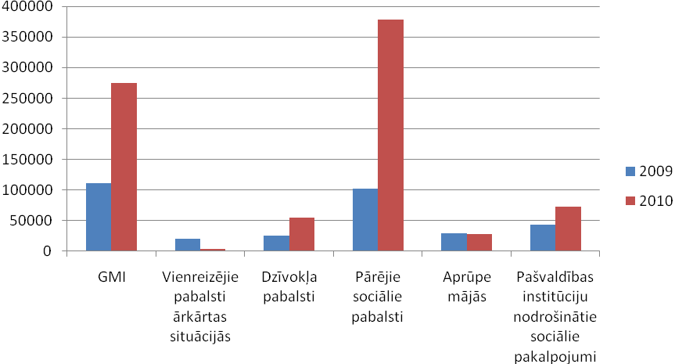
2.1.att. Pašvaldības sociālā palīdzība 2009. un 2010.gadā
Sociālā palīdzība Gulbenes novada iedzīvotājiem tiek sniegta pamatojoties uz 2009.gada 26.novembra saistošajiem noteikumiem „Par sociālo palīdzību un pašvaldības sociālajiem pabalstiem Gulbenes novadā”.

Sabiedriskās kārtības sarga darbs
Gulbenes novadā noziedzīgo nodarījumu skaits uz 10 000 iedzīvotājiem ir zemāks nekā Vidzemes plānošanas reģionā un valstī kopumā. Noziedzīgo nodarījumu skaita izmaiņas ir svārstīgas un neuzrāda ne pieauguma, ne samazinājuma tendenci ne novadā, ne reģionā, ne valstī.
Veicot sabiedriskās kārtības uzturēšanu Gulbenes pilsētā, 2010.gadā saņemti 25 personu iesniegumu, kas ir par 6 vairāk nekā 2009.gadā. 2010.gadā būtiski samazinājies arī izrakstīto brīdinājumu skaits – par 86 mazāk nekā 2009.gadā. Visbiežāk saņemtas telefoniskas sūdzības. Kārtības sarga darba statistika - 6.tabulā .

2.6.tabula. Sabiedriskās kārtības sarga darba statistika 2009.-2010.g.
Veiktās darbības | Skaits 2010.gadā | Skaits 2009.gadā
Saņemtie personu iesniegumi | 25 | 19
Sastādīti administratīvo pārkāpumu protokoli | 5 | 2
Izrakstīti brīdinājumi | 23 | 109
Noķerti un nogādāti dzīvnieku patversmē suņi | 3 suņi,  2 kaķi | 1
Kārtības nodrošināšana masu pasākumos | 18 | 12
Citi pasākumi (atbalsts un palīdzība citiem dienestiem, pašvaldības iestādēm) | 61 | 53
Profilakses pasākumu veikšana kopā ar valsts policiju | 20 | 17
Darbs ar sociālo dienestu | - | 46
Atnākuši iedzīvotāji uz pieņemšanu | 53 | 40
Telefoniska informācija (sūdzība) no iedzīvotājiem | 92 | 84

Budžeta informācija
2010.gada 28.janvārī Gulbenes novada domes sēdē, protokols Nr.1, 34.§ „Par Gulbenes novada 2010.gada budžetu”, apstiprināja saistošos noteikumus Nr.1 „Par Gulbenes novada 2010.gada pamatbudžetu un speciālo budžetu”.
2010.gadā izdarīti 4 budžeta grozījumi:
- 27.05.2010. ar Gulbenes novada domes lēmumu, protokols Nr.7., 45.punkts – Saistošie noteikumi Nr.13 „Par grozījumiem Gulbenes novada 2010.gada pamatbudžetā un speciālajā budžetā’’;
- 22.07.2010. ar Gulbenes novada domes lēmumu, protokols Nr.10, 26.punkts – Saistošie noteikumi Nr.17 „Par grozījumiem Gulbenes novada 2010.gada pamatbudžetā un speciālajā budžetā’’;
- 30.09.2010. ar Gulbenes novada domes lēmumu, protokols Nr.15, 6.punkts – Saistošie noteikumi Nr.24 „Par grozījumiem Gulbenes novada 2010.gada pamatbudžetā un speciālajā budžetā’’;
- 29.12.2010. ar Gulbenes novada domes lēmumu, protokols Nr.21, 56.punkts - Saistošie noteikumi Nr.26 „Par Grozījumiem Gulbenes novada 2010.gada pamatbudžetā un speciālajā budžetā”.

Pamatbudžeta ieņēmumi
3.1. tabula. Gulbenes novada 2009., 2010.gada pamatbudžeta ieņēmumu izpilde un 2011.gada plāns
Klasifikācijas kods | Posteņa nosaukums | 2009. gada izpilde | 2010.gada izpilde | 2011. gada plāns
I. | IEŅĒMUMI | 14 634 198 | 14 867 640 | 13 199 942
1.0. | Nodokļu ieņēmumi | 4 581 530 | 5 088 629 | 4 709 884
1.0.0.0. | IENĀKUMA NODOKĻI | 4 186 424 | 4 589 655 | 4 157 122
1.1.0.0. | Ieņēmumi no iedzīvotāju ienākuma nodokļa | 4 186 424 | 4 589 655 | 4 157 122
1.1.1.0. | Iedzīvotāju ienākuma nodoklis | 4 186 424 | 4 589 655 | 4 157 122
1.1.1.1. | Saņemts iepriekšējā gada nesadalītais atlikums no Valsts kases sadales konta | X | 64 065 | 51 149
1.1.1.2. | Saņemts no Valsts kases sadales konta pārskata gadā ieskaitītais iedzīvotāju ienākuma nodoklis | 4 186 424 | 4 525 590 | 4 105 973
4.0.0.0. | ĪPAŠUMA NODOKĻI | 370 045 | 479 164 | 532 762
4.1.0.0. | Nekustamā īpašuma nodoklis | 370 036 | 479 164 | 532 762
4.1.1.0. | Nekustamā īpašuma nodoklis par zemi | 301 505 | 374 710 | 421 219
4.1.1.1. | Nekustamā īpašuma nodokļa par zemi kārtējā saimnieciskā gada ieņēmumi | 278 032 | 343 613 | 390 319
4.1.1.2. | Nekustamā īpašuma nodokļa par zemi iepriekšējo gadu parādi | 23 473 | 31 097 | 30 900
Klasifikācijas kods | Posteņa nosaukums | 2009. gada izpilde | 2010.gada izpilde | 2011. gada plāns
4.1.2.0. | Nekustamā īpašuma nodoklis par ēkām un būvēm | X | X | 111 543
4.1.2.0. | Nekustamā īpašuma nodoklis par ēkām | 68 531 | 100 284 | 111 543
4.1.2.1. | Nekustamā īpašuma nodokļa par ēkām un būvēm kārtējā saimnieciskā gada ieņēmumi | 67 349 | 100 284 | 103 763
4.1.2.2. | Nekustamā īpašuma nodokļa par ēkām parādi par iepriekšējiem gadiem | 1 182 | 4 170 | 7 780
4.1.3.0. | Nekustamā īpašuma nodoklis par mājokļiem | X | X | X
4.3.0.0. | Zemes nodokļa parādi | 9 | 0 | 0
5.0.0.0. | NODOKĻI PAR PAKALPOJUMIEM UN PRECĒM | 25 061 | 19 810 | 20 000
5.4.0.0. | Nodokļi atsevišķām precēm un pakalpojumu veidiem | 25 061 | 19 810 | 20 000
5.4.1.0. | Azartspēļu nodoklis | 25 061 | 19 810 | 20 000
2.0. | Nenodokļu ieņēmumi | 202 418 | 96 018 | 76 536
8.0.0.0. | IEŅĒMUMI NO UZŅĒMĒJDARBĪBAS UN ĪPAŠUMA | 43 906 | 9 476 | 8 150
8.1.0.0. | Ieņēmumi no finanšu ieguldījumiem | 15 129 | 2 875
8.1.1.0. | Ieņēmumi no kapitāla daļu un vērtspapīru pārdošanas un pārvērtēšanas | 15 129 | 2 875
8.3.0.0. | Ieņēmumi no dividendēm (ieņēmumi no valsts (pašvaldību) kapitāla izmantošanas) | 16 803 | 1 889 | 6 416
8.6.0.0. | Procentu ieņēmumi par depozītiem, kontu atlikumiem un valsts parāda vērtspapīriem | 11 974 | 4 712 | 1734
8.6.1.0. | Procentu ieņēmumi par depozītiem | 0 | 1 345 | 0
8.6.2.0. | Procentu ieņēmumi par kontu atlikumiem | 11 974 | 3 367 | 0
8.6.2.2. | Pašvaldību budžeta procentu ieņēmumi par kontu atlikumiem Valsts kasē (Latvijas Bankā) vai kredītiestādēs | 11 785 | 1 522 | 1734
8.6.2.3. | Pašvaldību budžeta iestāžu procentu ieņēmumi par kontu atlikumiem Valsts kasē (Latvijas Bankā) vai kredītiestādēs | 189 | 0 | 0
8.6.3.0. | Procentu ieņēmumi par ieguldījumiem parāda vērtspapīros | 0 | 1 845 | 0
8.6.3.1. | Budžeta procentu ieņēmumi par ieguldījumiem rezidentu parāda vērtspapīros | 0 | 1 845 | 0
8.9.0.0. | Pārējie finanšu ieņēmumi | 0 | 0 | 0
8.9.2.0. | Ieņēmumi no nedrošiem(šaubīgiem) debitoru parādiem izveidoto uzkrājumu samazināšanas | 0 | 0 | 0
8.9.9.0. | Pārējie iepriekš neklasificētie finanšu ieņēmumi | 0 | 0 | 0
9.0.0.0. | VALSTS (PAŠVALDĪBU) NODEVAS UN KANCELEJAS NODEVAS | 17 620 | 11 375 | 10 035
9.4.0.0. | Valsts nodevas, kuras ieskaita pašvaldību budžetā | 12 296 | 6 532 | 5 570
9.4.1.0. | Valsts nodeva par sabiedrisko pakalpojumu regulēšanu | 3 957 | 0
9.4.2.0. | Valsts nodeva par apliecinājumiem un citu funkciju pildīšanu bāriņtiesās un pagasttiesās | 6 684 | 4 858 | 4 340
9.4.3.0. | Valsts nodeva par uzvārda, vārda un tautības ieraksta maiņu personu apliecinošos dokumentos | 50 | 93 | 0
9.4.5.0. | Valsts nodeva par civilstāvokļa aktu reģistrēšanu, grozīšanu un papildināšanu | 524 | 585 | 510
9.4.6.0. | Valsts nodeva par speciālu atļauju (licenču) izsniegšanu | 15 | 200 | 0
Klasifikācijas kods | Posteņa nosaukums | 2009. gada izpilde | 2010.gada izpilde | 2011. gada plāns
9.4.9.0. | Pārējās valsts nodevas, kuras ieskaita pašvaldību budžetā | 1 066 | 796 | 720
9.5.0.0. | Pašvaldību nodevas (no 9511 līdz 9519, no 9521 līdz 9529) | 5 324 | 4 843 | 4 465
9.5.1.1. | Pašvaldības nodeva par domes (padomes) izstrādāto oficiālo dokumentu un apliecinātu to kopiju saņemšanu | 446 | 670 | 680
9.5.1.2. | Nodeva par izklaidējoša rakstura pasākumu sarīkošanu publiskās vietās | 0 | 152 | 170
9.5.1.4. | Nodeva par tirdzniecību publiskās vietās | 1 432 | 1 102 | 1 275
9.5.1.5. | Pašvaldības nodeva par dzīvnieku turēšanu | 158 | 81 | 100
9.5.1.6. | Pašvaldības nodeva par transportlīdzekļu iebraukšanu īpaša režīma zonās | 0 | 30 | 0
9.5.2.1. | Pašvaldības nodeva par būvatļaujas saņemšanu | 1 975 | 1 442 | 1 000
9.5.2.9. | Pārējās nodevas, ko uzliek pašvaldības | 1 313 | 1 366 | 1 240
10.0.0.0. | NAUDAS SODI UN SANKCIJAS | 12 795 | 14 862 | 6 555
10.1.0.0. | Naudas sodi | 7 681 | 3 451 | 735
10.1.4.0. | Naudas sodi, ko uzliek pašvaldības | 7 681 | 3 451 | 735
10.1.9.9. | Naudas sodi, ko uzliek pārējās iestādes | X | 0
10.3.0.0. | Soda sankcijas par vispārējiem nodokļu maksāšanas pārkāpumiem | 5 114 | 11 411 | 5 820
12.0.0.0. | PĀRĒJIE NENODOKĻU IEŅĒMUMI | 42 569 | 26 858 | 24 922
12.2.3.0. | Ieņēmumi no ūdenstilpju un zvejas tiesību nomas un zvejas tiesību rūpnieciskas izmantošanas (licences) | 30 | 60 | 60
12.3.0.0. | Dažādi nenodokļu ieņēmumi | 42 539 | 26 798 | 24 862
12.3.1.1. | Ieņēmumi no apbūvēta zemesgabala privatizācijas | 65 | 12 | 0
12.3.1.2. | Ieņēmumi no dzīvojamo māju privatizācijas | 260 | 293 | 0
12.3.1.3. | Ieņēmumi no neapbūvēta zemesgabala privatizācijas | 89 | 163 | 100
12.3.9.2. | Maksājumi par konkursa vai izsoles nolikumu | 400 | 40 | 0
12.3.9.3. | Piedzītie un labprātīgi atmaksātie līdzekļi | 20 | 0 | 0
12.3.9.9. | Pārējie dažādi nenodokļu ieņēmumi, kas nav iepriekš klasificēti šajā klasifikācijā | 41 705 | 26 290 | 24 762
13.0.0.0. | IEŅĒMUMI NO VALSTS (PAŠVALDĪBU) ĪPAŠUMA IZNOMĀŠANAS, PĀRDOŠANAS UN NO NODOKĻU PAMATPARĀDA KAPITALIZĀCIJAS | 85 528 | 33 447 | 26 874
13.1.0.0. | Ieņēmumi no ēku un būvju īpašuma pārdošanas | 23 784 | 2 303 | 3 784
13.2.0.0. | Ieņēmumi no zemes, meža īpašuma pārdošanas | 54 864 | 30 844 | 22 650
13.4.0.0. | Ieņēmumi no pašvaldību kustamā īpašuma un mantas realizācijas | 6 880 | 300 | 440
3.0. | Maksas pakalpojumi un citi pašu ieņēmumi | 1 169 422 | 916 137 | 836 009
21.3.0.0. | Ieņēmumi no budžeta iestāžu sniegtajiem maksas pakalpojumiem un citi pašu ieņēmumi | 1 011 981 | 865 490 | 824 291
21.3.1.0. | Ieņēmumi no valūtas kursa svārstībām attiecībā uz budžeta iestāžu sniegtajiem maksas pakalpojumiem un citiem pašu ieņēmumiem | 0 | 254 | 0
21.3.4.0. | Procentu ieņēmumi par maksas pakalpojumu un citu pašu ieņēmumu ieguldījumiem depozītā vai kontu atlikumiem | 182 | 0 | 0
Klasifikācijas kods | Posteņa nosaukums | 2009. gada izpilde | 2010.gada izpilde | 2011. gada plāns
21.3.5.0. | Maksa par izglītības pakalpojumiem | 196 788 | 194 226 | 223 190
21.3.5.2. | Ieņēmumi no vecāku maksām | 170 206 | 159 996 | 137 430
21.3.5.9. | Pārējie ieņēmumi par izglītības pakalpojumiem | 26 582 | 34 230 | 85 760
21.3.6.0. | Ieņēmumi no lauksaimnieciskās darbības | 1 011 | 0 | 0
21.3.7.0. | Ieņēmumi par pārējo dokumentu izsniegšanu un pārējiem kancelejas pakalpojumiem | 1 825 | 241 | 440
21.3.8.0. | Ieņēmumi par nomu un īri | 202 939 | 186 585 | 189 346
21.3.8.1. | Ieņēmumi par telpu nomu | 86 037 | 34 196 | 30 962
21.3.8.3. | Ieņēmumi no kustamā īpašuma iznomāšanas | 2 536 | 4 345 | 3 295
21.3.8.4. | Ieņēmumi par zemes nomu | 12 655 | 15 388 | 15 880
21.3.8.9. | Pārējie ieņēmumi par nomu un īri | 101 711 | 132 656 | 139 209
21.3.9.0. | Ieņēmumi par pārējiem budžeta iestāžu sniegtajiem maksas pakalpojumiem | 609 236 | 484 184 | 411 315
21.3.9.1. | Maksa par personu uzturēšanos sociālās aprūpes iestādēs | 71 674 | 62 498 | 62 000
21.3.9.2. | Ieņēmumi no pacientu iemaksām | 565 | 719 | 720
21.3.9.3. | Ieņēmumi par biļešu realizāciju | 24 666 | 19 630 | 29 600
21.3.9.4. | Ieņēmumi par dzīvokļu un komunālajiem pakalpojumiem | 338 301 | 329 180 | 288 890
21.3.9.5. | Ieņēmumi par projektu īstenošanu | 32 280 | 16 665 | 800
21.3.9.9. | Citi ieņēmumi par maksas pakalpojumiem | 141 750 | 55 492 | 29 305
21.4.0.0. | Pārējie 21.3.0.0.grupā neklasificētie budžeta iestāžu ieņēmumi par budžeta iestāžu sniegtajiem maksas pakalpojumiem un citi pašu ieņēmumi | 157 441 | 50 647 | 11 718
21.4.2.0. | Pārējie šajā klasifikācijā iepriekš neklasificētie ieņēmumi | 12 169 | 14 552 | 300
21.4.9.0. | Citi iepriekš neklasificētie maksas pakalpojumi un pašu ieņēmumi | 145 272 | 36 095 | 11 418
4.0. | Ārvalstu finanšu palīdzība | 16 707 | 17 426 | 16 867
21.1.9.1. | Ieņēmumi no citu Eiropas Savienības politiku instrumentu līdzfinansēto projektu un pasākumu īstenošanas, kas nav Eiropas Savienības struktūrfondi | 16 707 | 17 426 | 16 867
5.0. | Transferti | 8 664 121 | 8 749 430 | 7 560 646
18.0.0.0. | VALSTS BUDŽETA TRANSFERTI | 8 571 386 | 8 616 901 | 7 397 684
18.6.1.0. | Pašvaldību budžetā saņemtā valsts budžeta dotācija | 629 132 | 289 392 | 183 023
18.6.2.0. | Pašvaldību budžetā saņemtās valsts budžeta mērķdotācijas | 3 842 706 | 3 146 205 | 2 438 760
18.6.3.0. | Pašvaldību budžetā saņemtie uzturēšanas izdevumu transferti ārvalstu finanšu palīdzības projektu īstenošanai no valsts budžeta iestādēm | 41 493 | 234 852 | 1 046 581
18.6.4.0. | Pašvaldību budžetā saņemtā dotācija no pašvaldību finanšu izlīdzināšanas fonda | 1 753 377 | 2 240 342 | 2 174 788
18.6.9.0. | Pārējie pašvaldību budžetā saņemtie valsts budžeta iestāžu uzturēšanas izdevumu transferti | 15 714 | 2 528 | 1 200
18.7.0.0. | Pašvaldību budžetā saņemtie kapitālo izdevumu transferti un mērķdotācijas no valsts budžeta | 170 726 | 148 383 | 0
18.8.0.0. | Pašvaldību budžetā saņemtie valsts budžeta transferti Eiropas Savienības struktūrfondu finansēto projektu īstenošanai | 2 118 238 | 2 555 199 | 1 553 332
Klasifikācijas kods | Posteņa nosaukums | 2009. gada izpilde | 2010.gada izpilde | 2011. gada plāns
18.8.1.0. | Ieņēmumi par Eiropas Savienības struktūrfondu finansēto daļu projektu īstenošanai | 1 992 839 | 2 476 929 | 1 553 332
18.8.2.0. | Ieņēmumi par valsts budžeta finansējuma daļu Eiropas Savienības struktūrfondu finansēto projektu īstenošanai | 125 399 | 78 270 | 0
19.0.0.0. | PAŠVALDĪBU BUDŽETU TRANSFERTI | 92 735 | 132 529 | 162 962
19.1.0.0. | Ieņēmumi no vienas pašvaldības cita budžeta veida | 8 348 | 39 952 | 79 962
19.1.1.0. | Saņemtie transferta ieņēmumi uzturēšanas izdevumiem starp vienas pašvaldības dažādiem budžeta veidiem | 8 348 | 1 120 | 79 962
19.1.1.2. | No speciālā budžeta uz pamatbudžetu | 8 348 | 1 120 | 79 962
19.1.2.0. | Saņemtie transferta ieņēmumi kapitāliem izdevumiem starp vienas pašvaldības dažādiem budžeta veidiem | 0 | 38 832 | 0
19.2.0.0. | Ieņēmumi pašvaldību budžetā no citām pašvaldībām | 84 387 | 92 577 | 83 000
19.2.1.0. | Ieņēmumi izglītības funkciju nodrošināšanai | 84 387 | 92 577 | 83 000
x | Saņemtie kredīti | 787 576 | 193 231 | 68 899
PAVISAM IEŅĒMUMI KOPĀ |  | 15 421 774 | 15 060 871 | 13 268 841
x | Naudas līdzekļu atlikums uz pārskata perioda beigām | 1 104 295 | 1 277 231 | 1 748 377

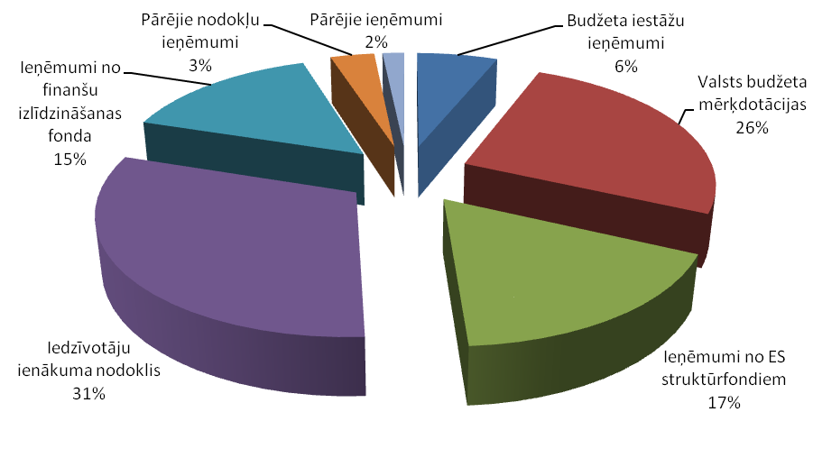
3.1.att. Gulbenes novada pašvaldības 2010.gada pamatbudžeta ieņēmumi (%)
2010.gadā Gulbenes novada pašvaldības pamatbudžeta ieņēmumi sastādīja Ls 14 867 640, salīdzinot ar iepriekšējo gadu, 2010.gadā ieņēmumi no finanšu izlīdzināšanas fonda palielinājušies par Ls 486 965 (28%), no iedzīvotāju ienākuma nodokļa palielinājušies par Ls 403 231 (10%), palielinājušies arī ieņēmumi no ES struktūrfondiem par Ls 436 961 (21%) un pārējie nodokļu ieņēmumi par Ls 103 868 (26%). 2010.gadā, salīdzinot ar iepriekšējo gadu, samazinājušies budžeta iestāžu ieņēmumi par Ls 253 285 (22%) un valsts budžeta mērķdotācijas par Ls 971 146 (20%).

3.2. Pamatbudžeta izdevumi
3.2. tabula. Gulbenes novada 2009., 2010.gada pamatbudžeta izdevumu izpilde un 2011.gada plāns
Klasifikācijas kods | Posteņa nosaukums | 2009.gada izpilde | 2010.gada izpilde | 2011.gada plāns
Izdevumi atbilstoši funkcionālajām kategorijām:
01.000 | Vispārējie valdības dienesti | 2 199 123 | 1 440 560 | 1 347 335
03.000 | Sabiedriskā kārtība un drošība | 111 170 | 18 471 | 20 844
04.000 | Ekonomiskā darbība | 1 341 571 | 1 456 579 | 2 188 305
05.000 | Vides aizsardzība | 113 491 | 23 777 | 12 130
06.000 | Pašvaldības teritoriju un mājokļu apsaimniekošana | 1 422 457 | 1 350 797 | 1 340 086
07.000 | Veselība | 135 484 | 55 222 | 58 939
08.000 | Atpūta, kultūra un reliģija | 1 347 619 | 1 975 787 | 2 108 583
09.000 | Izglītība | 7 488 458 | 6 812 197 | 5 918 841
10.000 | Sociālā aizsardzība | 664 708 | 1 332 216 | 1 445 844
Kopā izdevumi atbilstoši funkcionālajām kategorijām: |  | 14 824 081 | 14 465 606 | 14 440 907
Izdevumi atbilstoši ekonomiskajām kategorijām:
1100 | Atlīdzība | 6 974 917 | 5 737 617 | 5 381 807
1200 | Darba devēja valsts sociālās apdrošināšanas iemaksas, sociāla rakstura pabalsti un kompensācijas | 1 685 372 | 1 420 760 | 1 311 286
2100 | Komandējumi un dienesta braucieni | 35 276 | 78 216 | 51 975
2200 | Pakalpojumi | 1 458 067 | 1 565 235 | 1 731 500
2300 | Krājumi, materiāli, energoresursi, preces, biroja preces un inventārs, kuru neuzskaita kodā 5000 | 915 882 | 1 131 368 | 1 236 010
2400 | Grāmatas un periodiskie izdevumi | 12 270 | 12 739 | 15 350
2500 | Budžeta iestāžu nodokļu maksājumi | 35 055 | 39 376 | 56 365
2800 | Pakalpojumi, kurus budžeta iestādes apmaksā noteikto funkciju ietvaros, kas nav iestādes administratīvie izdevumi | 4 354 | 15 575 | 0
4000 | Procentu izdevumi | 295 297 | 256 238 | 110 962
3000 | Subsīdijas un dotācijas | 6 210 | 2 680 | 2 680
6200 | Pensijas un sociālie pabalsti naudā | 326 024 | 808 393 | 821 418
6300 | Sociālie pabalsti natūrā | 30 645 | 33 452 | 50 522
6400 | Pārējie pabalsti un kompensācijas | 7 877 | 27 | 50
7200 | Pašvaldību budžeta uzturēšanas izdevumu transferti | 147 888 | 673 654 | 137 400
5100 | Nemateriālie ieguldījumi | 4 430 | 65 070 | 5 349
5200 | Pamatlīdzekļi | 2 884 492 | 2 600 382 | 3 527 733
9000 | Dažādi izdevumi, kas veidojas pēc uzkrāšanas principa un nav klasificēti iepriekš | 0 | 23 017 | 500
8200 | Zaudējumi no valūtas kursa svārstībām attiecībā uz budžeta iestāžu sniegtajiem maksas un citiem pašu ieņēmumu līdzekļiem | 25 | 1807 | 0
Kopā izdevumi atbilstoši ekonomiskajām kategorijām: |  | 14 824 081 | 14 465 606 | 14 440 907
 | Aizņēmumu atmaksa pārskata periodā | 462 354 | 590 881 | 576 311
Pavisam kopā izdevumi |  | 15 305 390 | 15 056 487 | 15 017 218
 | Naudas līdzekļu atlikums uz pārskata perioda beigām | 1 277 231 | 1 748 377
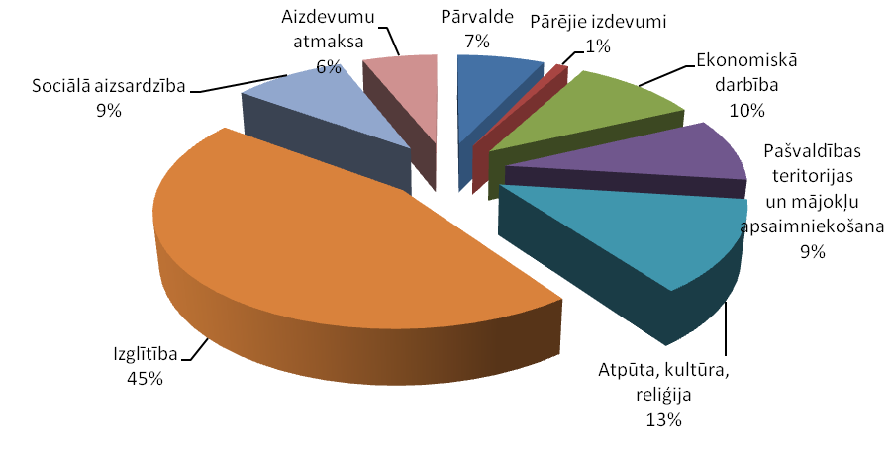3.2. att. Gulbenes novada pašvaldības 2010.gada pamatbudžeta izdevumi (%)

Salīdzinot ar iepriekšējo gadu, 2010.gadā izdevumi pārvaldei samazinājušies par 758 563 Ls (53%), izdevumi ekonomiskai darbībai palielinājušies par 115 008 Ls (8%), atpūtai un kultūrai izdevumi palielinājušies par 628 168 Ls (47%), izdevumi izglītībai samazinājušies par 676 261 Ls (9%), visbūtiskāk 2010.gadā salīdzinot ar 2009.gadu ir palielinājušies izdevumi sociālai aizsardzībai (200%).

Speciālais budžets
3.3.tabula. Gulbenes novada speciālā budžeta 2009., 2010.gada izpilde un 2011.gada plāns
Klasifikācijas kods | Posteņa nosaukums | 2009.gada izpilde | 2010.gada izpilde | 2011.gada plāns
Ieņēmumi kopā |  | 982 433 | 310 646 | 300 846
Privatizācijas fonda līdzekļi |  | 1 329 | 0 | 0
12.0.0.0. | Pārējie nenodokļu ieņēmumi | 1 329 | 0 | 0
Dabas resursu nodoklis |  | 19 492 | 30 410 | 23 540
5.0.0.0. | Nodokļi par pakalpojumiem un precēm | 19 492 | 30 410 | 23 540
Autoceļu (ielu) fonda līdzekļi |  | 382 708 | 275 768 | 275 768
18.0.0.0. | Autoceļu fondam no valsts dotāciju un mērķdotāciju sadales | 382 708 | 275 768 | 275 768
Pārējie speciālā fonda līdzekļi |  | 578 904 | 4 468 | 1 538
8.0.0.0. | Ieņēmumi no uzņēmējdarbības un īpašuma | 2 387 | 631 | 228
12.0.0.0. | Pārējie nenodokļu ieņēmumi | 36 268 | 2 572 | 300
21.0.0.0. | Ieņēmumi no budžeta iestāžu sniegtajiem maksas pakalpojumiem | 3 570 | 1 265 | 1 010
18.0.0.0. | Valsts budžeta transferti | 518 579 | 0
19.0.0.0. | Pašvaldību budžeta transferti | 18 100 | 0
Izdevumi kopā |  | 1 027 748 | 369 696 | 428 042
 | Izdevumi atbilstoši funkcionālajām kategorijām:
01.000 | Vispārējie valdības dienesti | 13 938 | 364 | 2 062
04.000 | Ekonomiskā darbība | 931 284 | 317 534 | 374 332
05.000 | Vides aizsardzība | 19 299 | 19 353 | 46 309
06.000 | Pašvaldības teritoriju un mājokļu apsaimniekošana | 37 575 | 17 714 | 5 338
Klasifikācijas kods | Posteņa nosaukums | 2009.gada izpilde | 2010.gada izpilde | 2011.gada plāns
08.000 | Atpūta, kultūra un reliģija | 2 642 | 1 946 | 0
09.000 | Izglītība | 22 885 | 12 785 | 0
10.000 | Sociālā aizsardzība | 125 | 0 | 0
 | Izdevumi atbilstoši ekonomiskajām kategorijām:
1100 | Atalgojums | 52 786 | 41 221 | 34 463
1200 | Darba devēja valsts sociālās apdrošināšanas iemaksas, sociāla rakstura pabalsti un kompensācijas | 12 046 | 9 442 | 8 302
2100 | Komandējumi un dienesta braucieni | 4 205 | 187 | 0
2200 | Pakalpojumi | 366 382 | 231 097 | 262 283
2300 | Krājumi, materiāli, energoresursi, preces, biroja preces un inventārs, kuru neuzskaita kodā 5000 | 48 912 | 39 021 | 41 440
2500 | Budžeta iestāžu nodokļu maksājumi | 442 | 1 286 | 692
4000 | Procentu izdevumi | 3 317 | 0
3000 | Subsīdijas un dotācijas | 516 149 | 0
7200 | Pašvaldību budžeta uzturēšanas izdevumu transferti | 8 348 | 2 463 | 79 962
5200 | Pamatlīdzekļi | 15 161 | 7 490 | 900
9000 | Valsts budžeta un pašvaldību budžeta transferti un mērķdotācijas kapitālajiem izdevumiem | 0 | 37 489

Ziedojumi un dāvinājumi
3.4.tabula. Gulbenes novada ziedojumu un dāvinājumu ieņēmumi un izdevumi 2009. un 2010.gadā
Klasifikācijas kods | Posteņa nosaukums | 2009.gada izpilde | 2010.gada izpilde
Ieņēmumi kopā |  | 126 988 | 114 602
23.1.0.0. |  | 0 | 8 851
23.3.0.0. | Procentu ieņēmumi par ziedojumu un dāvinājumu budžeta līdzekļu depozītā vai kontu atlikumiem | 34 | 1 635
23.4.0.0. | Ziedojumi un dāvinājumi, kas saņemti no juridiskām personām | 30 517 | 14 444
23.5.0.0. | Ziedojumi un dāvinājumi, kas saņemti no fiziskām personām | 96 437 | 89 672
Izdevumi kopā |  | 61 918 | 76 350
Izdevumi atbilstoši funkcionālajām kategorijām:
01.000 | Vispārējie valdības dienesti | 1 087 | 702
06.000 | Pašvaldības teritoriju un mājokļu apsaimniekošana | 26 | 43
07.000 | Veselība | 0 | 0
08.000 | Atpūta, kultūra un reliģija | 20 904 | 2711
09.000 | Izglītība | 37 891 | 71 107
10.000 | Sociālā aizsardzība | 2 010 | 1 787
Izdevumi atbilstoši ekononiskajām kategorijām:
1100 | Atlīdzība | 2 770 | 3342
1200 | Darba devēja valsts sociālās apdrošināšanas iemaksas, sociāla rakstura pabalsti un kompensācijas | 582 | 813
2100 | Komandējumi un dienesta braucieni | 0 | 449
2200 | Pakalpojumi | 33 290 | 25 709
2300 | Krājumi, materiāli, energoresursi, preces, biroja preces un inventārs, kuru neuzskaita kodā 5000 | 13 080 | 25 345
2400 | Grāmatas un periodikas iegāde | 315 | 107
5200 | Pamatlīdzekļi | 11 881 | 20 195
6300 | Sociālie pabalsti natūrā | 0 | 390

Pašvaldības kapitāla ieguldījumi kapitālsabiedrību pamatkapitālā

Pašvaldība ir kapitāldaļu turētāja šādās pašvaldības kapitālsabiedrībās:
1. SIA „Gulbenes autobuss”;
2. Gulbenes novada SIA „Gulbenes nami”.

Pašvaldība ir kapitāldaļu turētāja šādās privātajās kapitālsabiedrībās:
1. SIA „Alba”;
2. SIA „Gulbenes-Alūksnes bānītis”;
3. SIA „Zeltaleja”;
5. SIA „Ziemeļvidzemes olimpiskais centrs”;
6. SIA „Alba 5”;
7. SIA „Lauksaimnieks”;
8. SIA „Balvu un Gulbenes slimnīcu apvienība”.

3.5.tabula. Pašvaldības kapitāla ieguldījumi kapitālsabiedrību pamatkapitālā
Kapitālsabiedrība | Līdzdalības daļa (%) pamatkapitālā | Summa pārskata perioda beigās
SIA „Gulbenes nami” | 100 | 279 827
SIA „Gulbenes autobuss” | 100 | 42 672
SIA „Balvu un Gulbenes slimnīcu apvienība” | 31,01 | 789 151
SIA „Lauksaimnieks” | 53,39 | 7 320
SIA Alba | 38,52 | 29 760
SIA Alba 5 | 28,23 | 140 600
SIA „Ziemeļvidzemes olimpiskais centrs” | 36,00 | 18 000
SIA „Gulbenes Alūksnes bānītis” | 9,09 | 400
SIA “Zeltaleja” | 2,27 | 75

Pašvaldības nekustamā īpašuma novērtējums
3.6.tabula. Pašvaldības nekustamā īpašuma bilances vērtības
 | 2010.gads.
Dzīvojamo ēku vērtība | 1 296 305
Nedzīvojamo ēku vērtība | 7 505 599
Pārējas ēkas un būves | 19 362 009
Zemes vērtība | 4 939 310
KOPĀ | 33 103 223

3.7.tabula. Ēku un būvju kadastrālās vērtības pēc Valsts zemes dienesta datiem
Nr.p.k. | Nosaukums | Vērtība 2010.g., LVL | Vērtība 2009.g., LVL
1. | Beļavas pagasta pārvalde | 265 541 | 468 137
2. | Daukstes pagasta pārvalde | 207 489 | 330 332
3. | Galgauskas pagasta pārvalde | 79 588 | 138 087
Nr.p.k. | Nosaukums | Vērtība 2010.g., LVL | Vērtība 2009.g., LVL
4. | Druvienas pagasta pārvalde | 66 118 | 102 139
5. | Jaungulbenes pagasta pārvalde | 262 125 | 438 060
6. | Lejasciema pagasta pārvalde | 96 579 | 346 625
7. | Litenes pagasta pārvalde | 139 041 | 995 789
8. | Lizuma pagasta pārvalde | 144 111 | 492 011
9. | Līgo pagasta pārvalde | 63 826 | 94 746
10. | Rankas pagasta pārvalde | 374 295 | 760 489
11. | Stradu pagasta pārvalde | 1 055 936 | 2 058 138
12. | Stāmerienas pagasta pārvalde | 149 832 | 982 834
13. | Tirzas pagasta pārvalde | 99 024 | 232 614
14. | Gulbenes pilsētas pārvalde | 8 964 490 | 15 440 446
 | KOPĀ: | 11 967 995 | 22 880 447

Pašvaldības aizņēmumi
3.8.tabula. Gulbenes novada pārskats par aizņēmumiem, latos
Kopējā aizņēmumu līgumu summa | Aizņēmumu parāda summa uz 2010.gada 1.janvāri | 2010.gadā saņemtie aizņēmumi | Aizņēmumu samazinājums 2010.gadā | Aizņēmumu parāda summa uz 2010.gada 31.decembri
12 974 008 | 5 040 647 | 659 993 | 885 121 | 4 815 519

3.9.tabula. Gulbenes novada saistību apjoms 2010.gadā un turpmākajos gados
Saistību apmērs, Ls
2010 | 2011 | 2012 | 2013 | 2014 un turpmākajos gados
906 125 | 722 455 | 592 425 | 543 460 | 3 828 435

3.10.tabula. 2010.gadā Gulbenes novada pašvaldībā saņemtie kredīti
Datums | Mērķis | Līguma summa, LVL | Atmaksas termiņš
19.08.2010. | ERAF projekta „Gulbenes pilsētas pirmsskolas izglītības iestāžu renovācija 2.kārta” īstenošana | 24 963 | 20.12.2011.
07.09.2010. | ELFLA projekta „Stradu pagasta Krustalīces tilta rekonstrukcija” īstenošana | 17 168 | 20.07.2011.
23.09.2010. | ERAF projekta „Gulbenes pilsētas pirmsskolas izglītības iestāžu renovācija 2.kārta” īstenošana | 58 114 | 20.09.2011.
23.09.2010. | ERAF projekta „Sveķu speciālās internātpamatskolas infrastruktūras un aprīkojuma uzlabošana” | 66 906 | 20.09.2011.
23.09.2010. | ERAF projekta „Gulbenes kultūras centra renovācija” īstenošana | 262 400 | 20.09.2020.
23.09.2010. | KPFI projekta „Energoefektivitātes paaugstināšana Gulbenes novada Gulbenes 2.vidusskolā, Lejasciema vidusskolā un Rankas pirmsskolas izglītības iestādē „Ābelīte”” | 146 424 | 20.09.2015.
23.09.2010. | ERAF projekta „Gulbenes 2.vidusskolas infrastruktūras uzlabošana izglītojamiem ar kustību traucējumiem” | 16 122 | 20.09.2011.
24.11.2010. | Latvijas – Šveices sadarbības programmas projekta „Pašvaldību aktivitāšu īstenošana, lai nodrošinātu skolēnu pārvadāšanu un ar to saistītos atbalsta pasākumus” | 23 017 | 20.11.2013.

Personāls

Gulbenes novada domē vidējais darbinieku skaits 2010.gadā ir 132 darbinieki - novada domes darbinieki, pārvalžu un iestāžu vadītāji.
Analizējot Gulbenes novada domes, pārvalžu un iestāžu vadītāju darbinieku izglītību, visvairāk ir darbinieku, kuri ieguvuši akadēmisko vai otrā līmeņa augstāko izglītību (bakalauru vai bakalauru ar specialitāti). (skat. 4.1.att.)
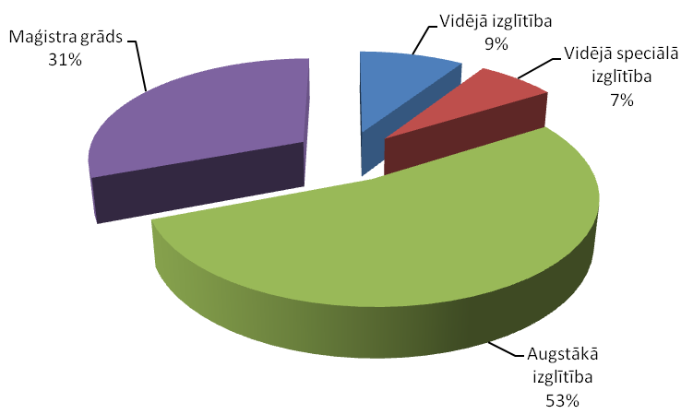
4.1. att. Gulbenes novada pašvaldības darbinieku izglītība

Gulbenes novada domes darbinieku skaits pēc dzimuma atspoguļots 4.2.attēlā.
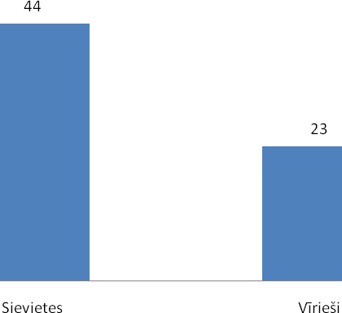
  - att. Gulbenes novada domes darbinieku skaits pēc dzimuma

Komunikācija ar sabiedrību

Gulbenes novada domes komunikāciju stratēģiju izstrādā un realizē Informācijas nodaļas sabiedrisko attiecību speciālists sadarbībā ar pašvaldības speciālistiem. Gulbenes novada domes komunikāciju stratēģija ir vērsta uz:
- ārējo komunikāciju:
- lokālā mērogā (novada teritorija),
- reģionālā mērogā (Vidzeme),
- nacionālā mērogā (Latvija),
- starptautiskā mērogā.
- iekšējo komunikāciju:
- domes darbinieku iekšējā komunikācija,
- pārvalžu iekšējā komunikācija.
Komunikāciju stratēģijas mērķis ir visu mērķa grupu (iedzīvotāji, iestādes, uzņēmumi, NVO, mediji u.t.t.) informēšana par pašvaldības darbības procesiem, aktualitātēm, nākotnes redzējumu, tos skaidrojot un analizējot, kā arī visu mērķa grupu iesaistīšana lēmumu pieņemšanas procesos un novada organizētajās aktivitātēs un pasākumos.
Komunikāciju stratēģijas apakšmērķis – pozitīva Gulbenes novada tēla veidošana, izmantojot visus sabiedrisko attiecību instrumentus un kanālus.
Sabiedrisko attiecību mērķis vietējā sabiedrībā ir nostiprināt un pilnveidot jau esošo atbalstu Gulbenes novada domes darbam katrā no mērķa grupām, panākot redzamāku un jūtamāku vietējo iedzīvotāju patriotismu un lepnumu par novadu.
Informācija masu saziņas līdzekļiem:
Tiek gatavotas un sniegtas ziņas, relīzes par aktualitātēm novadā vietējos, nekontrolētajos medijos – laikrakstā „Dzirkstele”, TV-11 kanālā, LETA, www.gulbene24.lv, www.dzirkstele.lv.
Informatīvs laikraksts „ Gulbenes Novada Ziņas”, domes izdevums:
Regulāri tiek sagatavots un uz vietas veikti maketēšanas darbi novada izdevumam “Gulbenes novada ziņas”. Tā apjoms 12 - 24 lappuses un iespiests 11 000 eksemplāru tirāžā. 2009.gadā tika izdoti 5 “Gulbenes novada ziņas” izdevumi. Laikraksts tiek izplatīts visā novada teritorijā. Ar izdevuma starpniecību tiek nodrošināta domes darba un arī projektu publicitāte. 2010.gadā tika izdoti 11 numuri. To saņem katrs iedzīvotājs bez maksas.
Informatīvās lapas, bukleti un brošūras:
Gulbenes tūrisma informācijas centrā var saņemt informāciju par novada interesantākajiem objektiem, naktsmītnēm, ēdināšanas iestādēm un cita veida tūristus interesējošu informāciju. Tūrisma informācijas centrs regulāri izdod informatīvo materiālu par Gulbenes novadu. Regulāri tiek pārstāvēts novads, reģions un arī Latvija starptautiskos tūrisma gadatirgos - izstādēs. Bez tam ir izveidota tūrisma sadaļa mājas lapā latviešu, angļu un krievu valodā. 2010.gadā Gulbenes novada tūrisma informācijas centrs sagatavoja 2 informatīvus bukletus: „Pastaigu maršruts GULBENE” un „Gulbenes novads”. Lai veicinātu tēla atpazīstamību, TIC piedalījās dažādu tūrisma projektu izstrādē un ieviešanā: „Ar velo pa Vidzemi un Dienvidigauniju”, piedalījās Latvijas un starptautiskajos tūrisma gadatirgos – izstādēs: „Balttour 2010”, „Tartu 2010”.
Gulbenes novada mājas lapa:
Ir izveidota Gulbenes novada mājas lapa www.gulbene.lv, kurā pieejama informācija par novadu un politisko un administrācijas struktūru, kā arī pilsētas un pagastu sniegtā informācija par aktuālākajiem notikumiem novadā. Mājas lapā tiek ievietoti arī domes publiskie dokumenti. Šeit pieejams arī laikraksts “Gulbenes Novada Ziņas”. Mājas lapas administratore regulāri veic analīzi par vairāk apmeklētākajām sadaļām un ievieto jaunas sadaļas pēc iedzīvotāju vai speciālistu pieprasījuma.
Visapmeklētākā novada mājas lapā ir Izglītības sadaļas apakšsadaļa - Kultoroloģija (trīs mēnešu laikā 5 500 interesentu). Tāpat arī liela interese ir par novada domes sēžu protokoliem (vairāk par 3 000 apmeklētājiem). Daudz lasīti pasākumu plāni un arī novada domes laikraksts “Gulbenes novada ziņas” (vairāk kā 2000 apmeklētāju).
Ierosinājumu kastītes:
Iedzīvotāju ērtībai Gulbenes novada domes ēkas 1.stāva vestibilā ir novietota pasta kastīte ierosinājumiem, sūdzībām un priekšlikumiem. Šādas kastītes ir iekārtotas vairākās pagasta pārvaldēs.
Informatīvs stends:
Lai nodrošinātu pieejamību un iespēju iepazīties ar novada domes aktuālo informāciju, kārtējo domes sēžu darba kārtību un citiem jaunumiem, domes ēkas 1.stāva vestibilā izvietots informācijas stends.
Tikšanās ar iedzīvotājiem:
Gulbenes novada domes deputāti un pašvaldības speciālisti regulāri tiekas ar novada iedzīvotājiem, ievērojot teritoriālo principu. Tikšanās notiek reizi mēnesī konkrētā pārvaldē. Pašvaldības pārstāvji iedzīvotājiem sniedz informāciju par aktuāliem jautājumiem un par tiem diskutē ar vietējās sabiedrības pārstāvjiem.
Projektu publicitātes veidošana:
Svarīgs sabiedrisko attiecību uzdevums ir novada domes iniciēto projektu popularizēšana, vienlīdz izpildot ES Publicitātes regulu (ja naudas donors ir ES) un parādot novada attīstību, novada rūpes par savas teritorijas izaugsmi, infrastruktūru uzlabošanu (sociālo, izglītības utt.). Projektu publicitāte nodrošina caurspīdīgu projekta realizācijas gaitu, dod jaunu informāciju sabiedrībai par novadā ienākošajām investīcijām. Publikācijas tiek ievietotas izdevumā „Gulbenes Novada Ziņas”, www.gulbene.lv; laikrakstā „Dzirkstele”.
Sadarbība ar Vidzemes tūrisma asociācijas mājas lapu:
Periodiski Vidzemes reģiona iedzīvotājus interesējoša tūrisma, kultūras, izklaides u.c. informācija tiek ievietota mājas lapā: www.vidzeme.com.
Sadarbības partneri ārzemēs:
- Kenčinas (Ketrzyn) pašvaldība Polijā;
- Rietavas pašvaldība Lietuvā;
- Raapinas pašvaldība Igaunijā;
- Pleskavas (Pskov) rajona pašvaldība Krievijā;
- Temas (Them) pilsēta Dānijā;
- Valdīnas pašvaldība Itālijā.
Notiek aktīva sadarbība ar Krievijas Federācijas Ļeņingradas apgabala Muzeju aģentūru.
Citi pasākumi:
Domes sēžu protokoli, publisko iepirkumu paziņojumi, saistošie noteikumi, dažādu iesniegumu veidlapu paraugi publiski pieejami katram iedzīvotājam Gulbenes novada domes telpās Ābeļu ielā 2, Gulbenē, Gulbenes novada pārvalžu telpās, Gulbenes novada bibliotēkās, kā arī Gulbenes novada domes mājas lapā internetā (adrese www.gulbene.lv).

Lai veicinātu Gulbenes novada tēla atpazīstamību, 2010.gadā tika izstrādāts un apstiprināts novada logo, ģerbonis un karogs.


Ar Kultūras ministrijas lēmumu Ģerboņu reģistrā reģistrēts Gulbenes novada ģerbonis, kura atbilstība heraldikas prasībām pirms tam ir izvērtēta Valsts Heraldikas komisijā.

2010.gadā pašvaldība arī akceptēja domu par Gulbenes novada karogu: sudraba un zaļās krāsas fonā - Gulbenes novada ģērbonis.
Informācijas nodaļas pakļautībā darbojas domes ēkā esošais apmeklētāju pieņemšanas centrs, kurā gan katrs novada iedzīvotājs, gan juridiskās personas operatīvi var saņemt informāciju par sev interesējošiem jautājumiem. Tiek strādāts pie iedzīvotājiem sniedzamā pakalpojumu klāsta paplašināšanas un tiek iepazīta vienas pieturas aģentūras darbība un analizētas ieviešanas iespējas mūsu novadā.

Plāni 2011. gadam

Galvenais, kas ir jānodrošina pašvaldībai – ilgtspējīga administratīvās teritorijas attīstība, vienlaicīgi sabalansējot saimniecisko un ekonomisko attīstību ar sociālajām interesēm.
Par vienu no pašreizējā attīstības posma svarīgākajiem uzdevumiem pašvaldība uzskata finanšu resursu piešķiršanu iesāktajiem un perspektīvā plānotajiem projektiem, pašvaldības darbinieku minimālās darba algas paaugstināšanu atbilstoši valstī noteiktajai samaksai, tālāku pakļautībā esošo iestāžu materiāltehniskās bāzes uzlabošanu, vides pieejamību, ceļu, ielu un teritorijas un pārējās infrastruktūras sakārtošanu. Novada domei plānots Pašvaldību aizņēmumu un garantiju kontroles un pārraudzības padomei lūgt atļauju ņemt Valsts kasē aizņēmumus pēc iepirkumu veikšanas un līdzfinansējuma izdevumu apjomu precizēšanas.
Gulbenes novada dome realizē mērķtiecīgu un stingru pašvaldības finanšu politiku, nodrošinot savlaicīgu budžeta izstrādi un ievērojot godīguma principu nostiprināšanu pašvaldības finanšu resursu sadalē.
Strādājot pie Gulbenes novada 2011.gada budžeta sagatavošanas, izvērtētas Gulbenes novada pašvaldības katras iestādes vajadzības, pašreizējā ekonomiskā un sociālā situācija un tās attīstības problēmas.
Budžets ir veidots pēc iestādes, aktivitātes vai pasākuma principa, nevis pēc teritoriālā principa – tiek finansēta konkrēta iestāde, aktivitāte vai pasākums neatkarīgi no tā, kurā pilsētas vai pagasta teritorijā tā atrodas.

Gulbenes novada domes priekšsēdētāja S.Daudziņa

